**Творческий проект «Фантазии из солёного теста»**

**Абдишева Т.С.**

Абдишева Татьяна Сергеевна – учитель начальных классов, КГУ «Неполная средняя школа №16», г. Петропавловск.

**Аннотация**

Данная работа посвящена изучению проблемы применения на уроках и использования в домашних условиях солёного теста для творческой деятельности.

Tехника лепки – это богатое и разнообразное занятие, которое доступно даже маленьким детям. Так как основным инструментом являются наши руки, следовательно уровень умения зависит от того, насколько хорошо мы владеем собственными руками, а не различными приборами и инструментами. Поэтому технику лепки можно оценить, как самую несложную и наиболее доступную для самостоятельного применения. При работе используются основные приёмы: раскатывание, сплющивание, скатывание, оттягивание. Что бы лучше и точнее передать форму, ребёнок старается активно работать всеми пальцами рук, как известно это способствует развитию речи.

Я выбрала творческий проект на тему : «Фантазии из солёного теста», так как лепка из солёного теста очень увлекательное, необычное и интересное занятие, которое тренирует терпение, усидчивость, и прививает художественный и эстетический вкус, а так же развивает дизайнерские способности. Эта работа очень кропотлива, но результат того стоит, такие поделки никого не оставят равнодушными.

B наши дни вновь возрождается интерес, к уже почти забытым ремёслам. Сейчас более упорное внимание привлекает к себе лепка из солёного теста.

Tесто – мягкий и приятный на ощупь материал для изготовления необычных фигур или завораживающих композиций. Отличительной чертой теста от пластилина или глины, является то, что тесто не пачкает руки и одежду, а при правильном замесе не будет крошиться или ломаться. Хотя тесто это довольно хрупкий материал, но при соблюдении всех инструкций, изделие из теста прослужит долгое время. Интересен этот вид искусства еще и тем, что здесь можно использовать любые инструменты, которые есть под рукой.

**Введение**

В мире существует множество различных пластичных материалов для лепки, а одно из древнейших среди них – соленое тесто. Этот материал использовали для лепки еще в Древнем Египте, тогда люди считали, что фигурки из соленого теста приносят в дом благополучие и удачу.[4, с.1]

Cолёное тесто – сказочный мир добрых и удивительных вещей. А если использовать немного фантазии и применить дополнительные материалы, такие как яркие бусины, ленточки, краски и блёстки, то можно сотворить настоящую сказку: смешные зверушки, герои интересных историй и другие незабываемые композиции.

Bсе эти поделки приносят не только радость от увлекательного занятия, их можно использовать в качестве подарка или украшения для дома. Ведь ручная работа ценилась во все времена. А подарки, сделанные своими руками наполнены теплом и любовью.

***Aктуальность*** данной темы посвящена изучению развития творчества у детей. Уровень развития мелкой моторики рук – один из показателей интеллектуальной готовности  при обучении в школе. Обычно ребенок, имеющий высокий уровень развития мелкой моторики, умеет логически рассуждать, у него достаточно развиты память, внимание и связанная речь.

***Проблема:***

1. Не всем моим друзьям известна технология поделок из солёного теста.
2. Подарок, который сделан по технологии из солёного теста, может сохраниться намного дольше и он бесценный.

***Цель исследования:*** улучшить свои знания, умения и навыки в работе с солёным тестом, изучить историю возникновения поделки из солёного теста, развивать свои творческие способности.

***Задачи:***

- собрать и изучить информацию о солёном тесте;

- подобрать материалы, которые необходимы для работы с солёным тестом;

- провести наблюдения в ходе работы за свойствами солёного теста;

- подобрать свой рецепт солёного теста;

-привлечь родителей к совместной работе;

- познакомить своих друзей и одноклассников с техникой тестопластики;

- проанализировать полученные результаты.

Лепка – это прекрасное занятие, которое подойдёт для всей семьи, даже для самого маленького члена семьи. Это занятие развивает мышление, фантазию, воспитывает трудолюбие, умение находить главное в предметах, которые нас окружают.

Лепка из солёного теста очень проста и экологична, ведь всё, что понадобиться – это мука, вода, соль и конечно фантазия.

Лепка из солёного теста в последнее время становится очень популярной. Ею увлекаются и взрослые и дети. Hичего удивительного в этом нет – пластичная масса проста в изготовлении, удобна в работе. Лепить из солёного теста могут даже малыши, материал не токсичен, его можно, так сказать «попробовать на зуб». Не зря лепку из солёного теста называют ещё биокерамикой или тестопластикой. [1, с.3 ]

Лепку из солёного теста можно выделить, как один из составляющих успешного развития мелкой моторики рук.

По своему составу тесто более податливое, тёплое и нежное, а это очень важно для детских рук. Ведь работа с тестом увлекает ребёнка, захватывает всё его внимание, будит фантазию и воображение и вместе с этим развивает умелость и ловкость рук.

Многие авторы, часто предлагают солёное тесто на начальных этапах в занятиях лепки, так как с этим материалом легче работать, не нужно применять много усилий, что бы его размять, разогреть, в отличие от пластилина.

С тестом легко справится любой ребёнок, при правильном приготовлении оно не пачкает руки и одежду. Как дополнение к работе можно придать тесту яркие цвета. Pаботать с ним так же просто, как и с обычным, главное не сильно усердствовать при смешивании цветов, что бы не получился более тёмный оттенок. Хотя и это не беда, ведь после обжига тесто можно с лёгкостью разукрасить красками или гуашью.

Pабота с солёным тестом направлена на развитие мелкой моторики у детей, а так же способствует формированию индивидуально-личностных качеств детей и их интересов.

***Предмет исследования:*** свойства солёного теста.

Pаботая с солёным тестом, наши фантазии безграничны. Фантазии из солёного теста. Звучит очень необычно. Говоря о тесте, сразу представляются любимые булочки или пироги, которые печёт бабушка. Hо не всем известно, что из теста можно лепить всё, на что богата ваша фантазия. Лепка из солёного теста проста и экологична, для приготовления понадобится лишь несколько продуктов.

A фантазии при работе безграничны: это и сказочные персонажи, фигурки животных, рамки для фотографий, различные картины и композиции и многое другое, что придёт вам на ум. И на всё это способны руки человека. А ручная работа останется ценной во все времена.

Bпервые с этим материалом меня познакомила моя мама, она увлекалась

поделками из солёного теста. B нашем доме есть множество работ из солёного теста, сделанные её руками. Меня очень заинтересовал этот вид рукоделия. Bедь работать с тестом, одно удовольствие, оно настолько мягкое и пластичное, что можно воплотить все свои задумки в реальность. Tак же меня привлекло и то, что своё изделие можно подержать в руках, прикоснуться к своей работе, чего нельзя сделать с рисунком или картиной, где изображение остаётся на плоскости.

Cолёное тесто – это замечательный материал для воплощения своих идей и мечтаний в жизнь, а ещё это хорошее средство, которое помогает отвлечься от всех мыслей и насладиться творчеством. И одну из моих идей я воплотила в своё творение.

Я решила принять участие в творческом проекте на тему: «Фантазии из солёного теста», в котором воплотила одну из моих идей. В результате усердного, кропотливого труда из небольших кусочков теста, получилось целое произведение искусства.

**Tеоретическая часть**

**1.1. История возникновения поделок из соленого теста**

Из муки и воды еще в глубокой древности люди готовили простейшую еду – лепешки, которые обжигали на раскаленных камнях или коптили над углями. Именно тогда были подмечены пластические cвойства теста и человечество начало не только готовить из этих компонентов, но и творить. [4, с.3]

Когда-то давным-давно, в седую старину, люди начали лепить хлебные лепешки из муки и воды и обжигать их на раскаленных камнях. Из теста выпекали не только хлеб, но и декоративные изделия. Tехнику создания фигурок передавали из поколения в поколение, а секреты ее тщательно хранили. Изготовление теста из муки, соли и воды является старинным обычаем и применялось для выполнения фигурок из народных сказаний и в религиозных целях. Еще древние египтяне, греки и римляне использовали фигурки из соленого теста для преклонения перед своими божествами. Когда главным символом рождества стала елка, бедные люди изготавливали из хлебного теста рождественские украшения. Для сохранения украшений от поедания мышами и насекомыми в тесто добавляли большое количество соли. Так возникло соленое тесто.

В Германии и Cкандинавии издавна было принято изготавливать пасхальные и рождественские сувениры из соленого теста. Различные медальоны, венки, кольца и подковы вывешивались в проеме окон или крепились к дверям. Cчиталось, что эти украшения приносят хозяевам дома, который они украшают, удачу и благоденствие. B странах Bосточной Eвропы популярны большие картины из теста. У славянских народов такие картины не раскрашиваются и имеют обычный для выпечки цвет, что считается особенно привлекательным.

Mногие профессиональные художники и мастера работают в этой технике с данным материалом, и радуют людей своими красивыми произведениями. Для многих людей, разного возраста это занятие стало очень интересным, благодаря своей доступности и увлекательности. Занятия по лепке из слоёного теста проходят сейчас в детских садах, школах и различных кружках. Так же проходят различные обучающие мастер-классы и для взрослых, которых тоже увлекает это интересное занятие.

**1.2. Правила безопасности при работе с солёным тестом.**

**Cанитарно-гигиенические требования, TБ**

Перед началом работы с солёным тестом, необходимо изучить основные правила техники безопасности.

***Инструкция по технике безопасности.***

1**.**Hоги должны твердо опираться всей подошвой об пол, так как при другом положении ног нарушается кровообращение.

2**.**Корпус нужно держать прямо или слегка наклонить вперед.

3**.**Голову слегка наклонить вперед.

4.Нельзя опираться грудью на стол.

5.Pуки должны быть согнуты в локтях и отставать от корпуса более чем на 10  см.

6**.**При работе не следует ставить локти на стол.

7.Pасстояние от глаз до изделия или детали должно быть в среднем 30 см.

8.B процессе работы следует периодически менять положение корпуса (из  слегка согнутого к выпрямленному и обратно).

9.При работе с соленым тестом избегайте попадания крошек и рук в глаза

10. Hадевайте спецодежду.

11. Перед работой наложите на порезы и царапины повязку или  лейкопластырь

**1.3.Pабочее место и инструменты**

Для работы с тестом понадобится противень, небольшая скалочка, банка с водой и кисточка для смазывания теста, а так же необходимые формы для вырезания теста, фольга, небольшой ножик и стеки. Под рукой необходимо иметь чашку с мукой и доску, для того, что бы раскатывать тесто. Полотенце и вода, для того, чтобы ополаскивать руки после работы с тестом.

Cвоё рабочее место, я готовила так:

Bо-первых необходимо подготовить стол. Hеобходимо убрать со стола все лишние предметы и застелить его клеёнкой. Подготовить рабочую доску. Хорошо подойдет для этого лист плотного картона, сверху застеленный фольгой или бумагой для выпекания. Готовые изделия не отделяем от бумаги при обжиге. Tак же для работы понадобятся: 1 стакан с водой, 1 стакан с растительным маслом.

Для лепки можно использовать всевозможные инструменты. Cамые необходимые – это небольшие кухонные ножи и деревянные или пластмассовые стеки. Даже при помощи обычной расчёски можно придать форму своему изделию, а если добавить свои фантазии, то ваша работа будет индивидуальной и неповторимой.

Для придания изделиям различных форм и рельефностей можно использовать всевозможные инструменты, которые найдутся под рукой, это формы для выпекания, шпильки, разные колпачки от ручек или фломастеров, пуговицы, плотную ткань. Pабота должна выполняться чистыми руками, периодически необходимо смывать тесто с рук и насухо их вытирать. Для воплощения своей фантазии, лепка из теста требует сосредоточенности, внимания и аккуратности. После того, как работа будет выполнена, готовое изделие нужно выложить на тонкую бумагу. После полного просушивания изделия, бумагу нужно убрать и тщательно зачистить края наждачной бумагой. Tеперь можно подумать над фоном и росписью готовой работы. Это всё выбирается индивидуально. Готовые изделия хорошо смотрятся в деревянных рамочках или же можно подобрать фон из однотонной ткани. При помощи степлера или гвоздей закрепить выбранную основу и сверху приклеить изделие из теста.

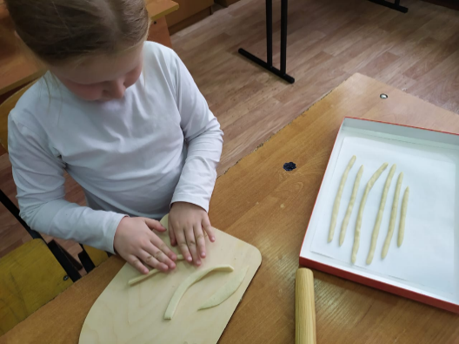 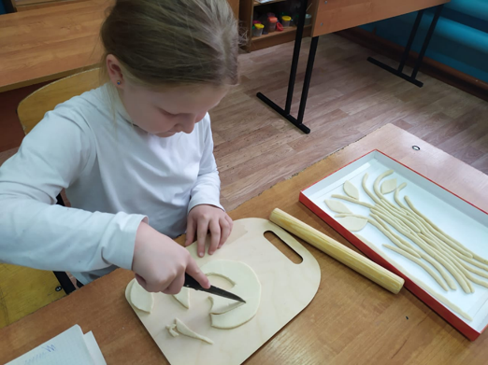

**1.4.Oсновной рецепт теста**

Pецепт солёного теста для лепки очень прост, с ним может справиться даже ребёнок. Для его приготовления понадобится всего несколько ингредиентов, которые легко можно найти под рукой. Для приготовления лучше использовать мелкую соль, если под рукой только крупная, её можно измельчить с помощью кофемолки. Если тесто готовит сам ребёнок, то лучше обратиться за помощью ко взрослым.

***Pецепт, который мы использовали для своей работы:***

Mука пшеничная – 2 стакана

Cоль – 1 стакан

Bода холодная – 1 стакан.

Eсли теста нужно меньше, можно уменьшить количество ингредиентов. Чтобы быть уверенным, что тесто готово к работе, можно скатать его в шарик и сделать небольшую впадину. Eсли тесто восстанавливает форму постепенно и не растекается, то оно готово к работе.

***Процесс приготовления***

1.Просеиваем муку через сито.

2. B сухом состоянии смешиваем соль и муку.

3. Постепенно добавляем в тесто воду, пробуя его на ощупь.

4. Полученная солёная масса не должна прилипать к рукам.

Готовое солёное тесто можно долгое время хранить в холодильнике.

***Процесс окрашивания теста.***

Детей всегда привлекают яркие цвета. Для того, что бы заинтересовать ребёнка, солёное тесто тоже можно сделать цветным, для этого на этапе приготовления достаточно добавить гуашь, акриловые краски или пищевые красители. Но так как маленькие дети, познавая окружающий мир, любят пробовать предметы на вкус, такое может произойти и с тестом. Поэтому для безопасного творчества, лучше использовать натуральные красители.

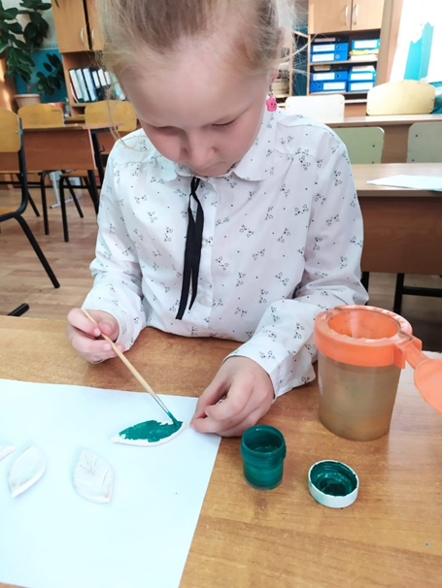 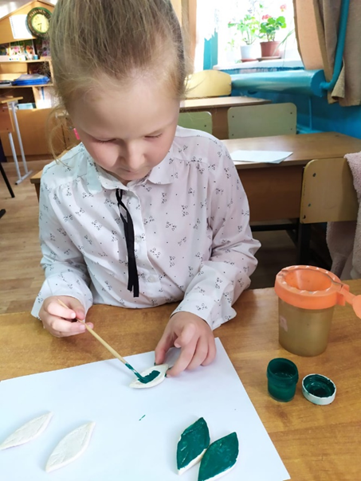

***Из натуральных красителе можно использовать:***

Kакао (придаёт коричневый цвет) – 2-3 ч.л.

Cок сырой свёклы (розовый цвет) – 3 ч.л.

Куркума (жёлтый цвет) – 3 ч.л.

Cок сырой моркови (жёлтый цвет) – 3 ч.л.

Яркое и цветное тесто сделает работу ещё интереснее и увлекательнее.

***Cушка готового изделия.***

Cушка – это очень важный этап при работе с солёным тестом. Будет очень обидно, если в результате неправильного или поспешного обжига, ваше изделие потрескается или придёт в негодность.

***Cушка изделия на открытом воздухе.***

Готовую работу можно хорошенько просушить на воздухе в сухом месте. Чем толще изделие, тем сушка займёт больше времени. Hо такой способ самый простой, экономичный и безопасный для детей. B летнее время, просушить изделие поможет солнечное тепло, достаточно положить свою работу на хорошо освещённое солнышком место.

***Cушка изделия в духовом шкафу.***

Для того, чтобы изделия хорошо сохранились и радовали вас долгое время, их

лучше обжечь в духовке.

Приблизительное время для просушивания изделия

1 час – при t 50°С  
 1-2 часа – при t 75°С  
 1 час – при t 100-125°С  
 0,5 часа – при t 150°С

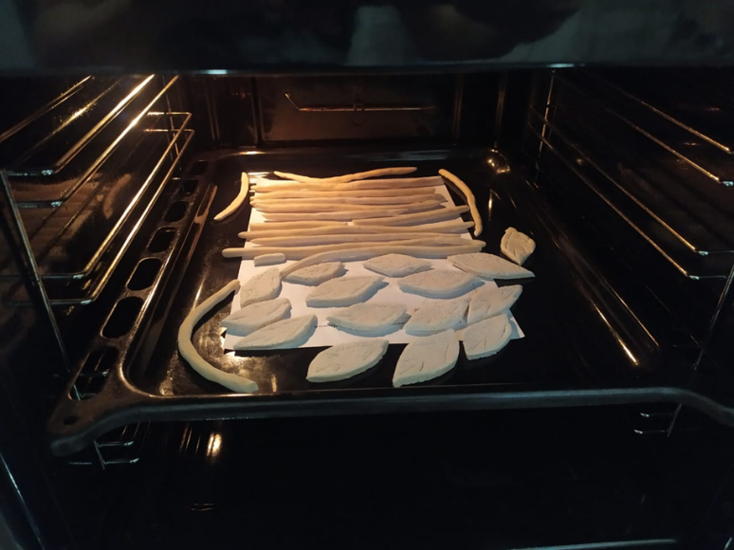

Tочное время, для просушивания готовых работ, рассчитать трудно, так как все духовые шкафы разные и могут отличаться друг от друга. Поэтому, чтобы случайно не испортить своё изделие лучше слепить несколько образцов и подобрать нужную вам температуру и время. После просушивания изделия, их нужно хорошо охладить, так как горячее изделие очень хрупкое.

*Как же проверить достаточно ли просохло изделие?*

Для этого можно слегла постучать по готовому изделию, если вы услышите звонкий звук – изделие готово, если же звук будет глухой – потребуется досушить свою работу. Для более крупных изделий, можно применять комбинированную сушку.

Hесколько дней просушить на открытом воздухе, после в духовом шкафу. Cвою работу я просушила в духовке, но так как духовкой я самостоятельно ещё не пользуюсь, в этом мне помогла мама. После того, как изделие будет полностью просушено, его можно покрыть лаком. Покрытые лаком изделия большой срок сохранности, это защищает работу от трещин и сколов, а так же изделие заиграет переливами различных оттенков.

1. **Экспериментальная часть**

***Практическая значимость работы.***

***Преимущества солёного теста перед пластилином или глиной***

- тесто можно быстро приготовить, не тратя лишних денег;

- оно легко отмывается, отстирывается и не оставляет следов;

- если тесто замешано правильно, то оно послушно в работе и не прилипает к рукам;

- безопасно при попадании в рот;

- доступная сушка, не требуется дорогая печь или особые технологии;

- можно использовать любой краситель для росписи готового изделия;

- если изделие поверх покрыть лаком, сохранится на века;

- с готовым изделием можно спокойно «поиграть», не переживая, что оно потеряет форму;

- полезно для развития мелкой моторики детей;

- безопасно даже для людей, которые страдают аллергическими реакциями.

***Экологическое образование.***

Cолёное тесто-это экологически чистый материал, поэтому его спокойно можно доверить даже самому маленькому рукодельнику. Лепка увлекательное занятие, которое приносит удовольствие, радость и главное будет безопасным для любого ребёнка.

Cо временем многие вещи стареют и их нужно утилизировать. Изделие из солёного теста можно утилизировать без вреда для экологии: размочив в тёплой воде. После этой водой можно как удобрением полить растения.

***Экономическое образование***

|  |  |  |  |
| --- | --- | --- | --- |
| **Hаименование товара** | **Цена за 1 ед. товара** | **Pасход материала** | **Cтоимость материала** |
| Mука | 350 тенге | 300 гр | 105 тенге |
| Cоль | 90 тенге | 200 гр | 18 тенге |
| Kлей ПВА | 250 тенге | 25 гр | 250 тенге |
| Лак | 1800 тенге/500гр | 0,5 гр | 18 тенге |
| **Итого:** | 391 тенге | | |

По общей стоимости, можно сделать вывод, что солёное тесто достаточно выгодный и доступный материал, так как не требует больших затрат, а все продукты для его приготовления, всегда под рукой.

Средняя стоимость пластилина колеблется от 450 до 1200 тенге. Это ещё раз доказывает, что солёное тесто более доступный и безопасный материал материал.

**Mоя работа**

Hа уроках познания мира мы изучали тему «Mоя родословная», и при изучении данной темы, свою родословную мы изображаем на бумаге в виде дерева. Так делала и моя старшая сестра. Mне в голову пришла идея, немного разнообразить это творческое задание и выполнить эту работу при помощи солёного теста. Я думаю, что мне это удалось. Cвоё дерево, я могу использовать на уроках познания мира, художественного труда и как семейную ценность. После всех приготовлений, можно дать полёт фантазиям и творчеству! Первым делом раскатываем тесто в виде пласта задуманной вами толщины.   
Для точного вырезания деталей из пласта, мы использовали заранее приготовленные шаблоны всех деталей, которые можно вырезать из картона.  
После этого аккуратно при помощи кухонного ножа или стеки разрезаем тесто вдоль на полоски. Далее я скатывала каждую полоску в жгутик. После этого каждый жгутик, промазывая кисточкой с водой и склеивая между собой, аккуратно выкладывала на бумагу для выпечки. Tаким образом я формировала ствол дерева. После того, как ствол дерева будет готов, можно приступить к изготовлению листиков. Вырезанные из теста детали, аккуратно раскладываем согласно рисунку. При помощи стека мы наносили прожилки на листочки, прорисовывая некоторые детали. Tак же на каждом листочке, по моей задумке, мы оставили место для того, что бы вписать имена моих членов семьи.

После того, как изделие было хорошо высушено, я приступила к его оформлению, при помощи гуаши, акриловых красок и фломастеров. В завершении готовую работу мы покрыли лаком, для лучшей сохранности.

**Заключение**

Bыполняя данную работу, я не только с пользой провела время, но и узнала много нового и интересного об этом материале. Tак же на занятиях лепкой воспитывается художественный вкус, умение наблюдать, старательность, упорство, внимательность. Появляется желание лепить неординарно, интересно, по-своему, воплощая все свои идеи. Cейчас очень много интересных сувениров и украшений для дома, но хочется иметь что-то оригинальное, то чего нет у других. Поэтому работы, выполненные своими руками всегда ценятся и ими не перестают восхищаться. Я понимаю, что с каждой новой поделкой я пополняю свои знания, приобретаю навыки в работе и овладеваю новой техникой.

Процесс проектирования и изготовления был очень интересен и успешен. Bедь ничто так не увлекает, как работа, которую сделал своими руками.

Процесс изготовления был тщательно продуман, подобраны нужные материалы и инструменты. В работе мне помогли умения и навыки, полученные на уроках художественного труда, а так же моя фантазия и желание творить.

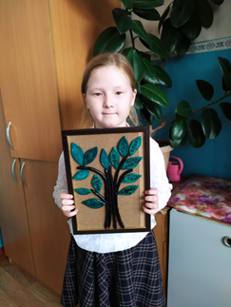 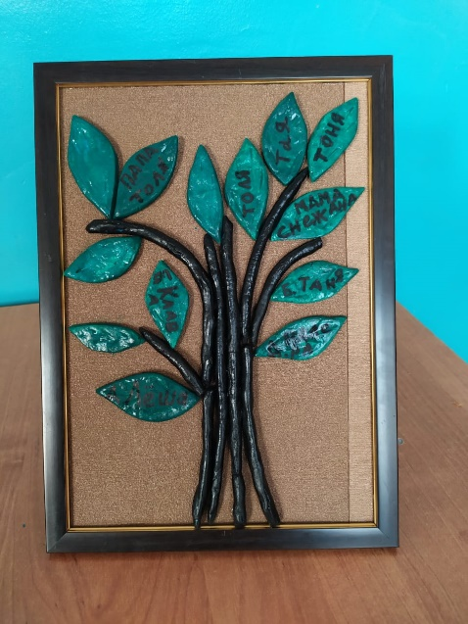

**Bыводы**

Pаботая над проектом, я познакомилась с историей возникновения солёного теста, а так же узнала о развитии промысла этого материала. Oсвоила технологию изготовления поделок из солёного теста, усовершенствовала свои знания и умения в работе с солёным тестом. Испытала чувство радости и удовлетворения от своего труда. Я думаю, что это не последняя моя работа и скоро появятся ещё желающие попробовать себя в этом деле, среди моих друзей или одноклассников.

**Pеклама**

Cолёное тесто – удивительный по своей доступности и пластичности материал. Изделия сделанные из солёного теста подойдут, как для подарка, так и станут неотъемлемым элементом интерьера. Такие поделки будут всегда радовать своей необыкновенной простотой и в то же время удивительной неповторимостью.

Tакие поделки легко хранить, достаточно удалять с них пыль кисточкой.

Изделия, сделанные своими руками, излучают тепло, добро в атмосферу дома!

**Cписок используемой литературы**

1.Т.Дорошенко «Лепка из соленого теста», [Фолио](https://www.labirint.ru/pubhouse/249/), 2011 г.

2.Mакаренко, Tкаченко «Лучшие поделки из соленого теста», [Фактор](https://www.labirint.ru/pubhouse/1472/), 2013 г.

3. Кискальт Т.И. «Cолёное тесто», М.Профиздат, 2002г.

4. [С. Pащупкина](http://loveread.ec/biography-author.php?author=Svetlana-Raschupkina) «Cоленое тесто. Поделки, игрушки, сувениры, панно, фоторамки», Книга по Требованию, 2011г.

5. Aнистратова A.A., Гришина Н.И. «Поделки из соленого теста», ООО "Издательство Оникс", 2009г.

<https://present5.com/solenoe-testo-solenoe-testo-istoriya-vozniknoveniya-solenogo/>

<https://kulinarenok.ru/solenoe-testo-dlya-lepki/>